Information om upphandling och inköp

Aktuellt
Produktwebben
På grund av tillfälligt ansträngd bemanningssituation kan viss fördröjning i svarstider och ärendehantering förekomma. Vi ber om förståelse för detta och hoppas det inte skall orsaka allt för stora problem.

Utbildningstillfällen våren 2018 för inköpsansvariga
Enligt universitetets riktlinjer för upphandling ska institutionerna/motsvarande ”utse inköpsansvariga för den egna organisationen med uppgift att utföra de uppgifter som institutionen har vid upphandling och inköp. Detta innefattar att utsedd ansvarig ska genomgå för uppgiften adekvat utbildning.”

Enheten för upphandling och inköp ger därför introduktionsutbildning i upphandling och inköp vid två tillfällen under våren 2018, se nedan.

Utbildningen är främst avsedd för inköpsansvariga på institutioner/ motsvarande, men i mån av plats är även andra intresserade välkomna. Boka in tiden i almanackan redan nu.

2018-03-14 08.30 – 12.00 Anmälan
2018-05-09 08.30 – 12.00 Anmälan

Anmälan öppnas 2018-02-09. Fler utbildningstillfällen kommer att erbjudas under hösten 2018.

Har du gjort en bra direktupphandling?
Vi är övertygade om att det genomförs många bra direktupphandlingar inom universitet och vi vill att den kunskapen om hur man genomför sådana ska spridas till andra som kan dra nytta av den.

Har du gjort en bra direktupphandling, som du vill dela med dig av till andra inköpsansvariga, så kontakta oss, ( Upphandling@uu.se ).

Vi planerar att sprida kunskapen bland inköpsansvariga på gruppytan Upphandling och inköp för inköpsansvariga och även använda dessa goda exempel i en kommande utbildning om direktupphandling.

Nya och förlängda ramavtal
Ramavtal för Taxitjänster (UA 2018/6)
Ramavtal för taxitjänster har tilldelats tre olika leverantörer inom två geografiska anbudsområden, Uppsala och Visby.

Beställningar/avrop från ramavtalen kommer att ske utifrån kriterier som är angivna i respektive avtal.

Ramavtalsperioden är 36 månader från datum för avtalstecknande, möjlighet att förlänga ramavtalet föreligger med ytterligare 12 månader.

Leverantörer för geografiskt område Uppsala.
- Uppsala Taxi 100 000 AB
- Cabonline Technologies AB

Leverantörer för geografiskt område Gotland.
- Taxi Gotlands AB
- Cabonline Technologies AB

Ansvarig upphandlare: Camilla Faber
camilla.faber@uadm.uu.se

Det kommer att publiceras mer information om ramavtalen för taxitjänster på MP och i nästa nyhetsbrev.

Ramavtal för cateringtjänster (UA 2017/112-124)
Den 15 januari började nya ramavtal för cateringtjänster att gälla. Avtalen gäller 2018-01-15 t.o.m. 2019-01-14 med möjlighet till upp till tre års förlängning. Avtalen är fördelade på 13 olika leverantörer inom 6 olika produktområden.
Universitetet har inte tidigare haft avtal på detta område.

Dessa avtal gäller för Uppsala. För Campus Gotland återkommer vi under våren med information om vad som gäller där.

Leverantörerna är fördelade på följande områden:

 | A | B | C | D | E | F
 | Fika och konditorivaror | Sallad | Enklare catering | Finare catering | Bricklunch | Julbord
27 Kingstreet AB |  |  |  | X
Bröderna Hassans Restaurang Handelsbolag | X | X | X | X | X
Cajsas Take Away AB | X | X | X | X | X | X
Compass Group AB | X | X | X | X | X | X
Fazer Food Services AB | X | X | X | X | X | X
GK-Bageriet Aktiebolag | X | X
Hambergs Gourmetservice AB |  |  | X | X |  | X
Högskolerestauranger AB | X | X | X | X | X | X
Maticum-Ryberg Restaurang Aktiebolag | X | X | X |  | X
Modis Uppsala AB | X | X | X | X | X | X
Stabby Livs AB | X | X | X
Triller Mat & Bröd AB | X |  |  | X
Uppsala mat och fest AB |  | X | X | X | X | X

Avrop/beställning ska ske genom tillämpning av villkoren i ramavtalet. Beställaren väljer den avtals leverantör som bäst kan tillgodose beställarens behov vid avropstillfället med hjälp av särskilda fördelningsnycklar.

Fördelningsnycklar vid denna upphandling är beställarens behov vid avropstillfället med hänsyn till:
- Utbud/Sortiment
- Pris
- Leveranstid
- Relaterade tjänster som kan erbjudas
- Leveransmöjligheter, med eller utan både kaffe/te och bröd
- Miljöanpassat/ekologiskt utbud
- Särskilt anpassat utbud för allergiker och andra födoämnesalternativ
- Möjlighet att leverera till ett helt evenemang, fika, lunch samt middag eller buffé
- Möjlighet till att hyra tält, bord och stolar
- Geografisk närhet
- Hänsyn till tidigare erfarenheter
- Tema (exempelvis jul, påsk, Halloween)
- Atmosfär i lokalen

Inga andra kriterier kan vägas in vid valet av leverantör.

Instruktioner om hur man beställer från avtalen och mer information om leverantörerna finns i avtalsdatabasen.

På sikt kommer beställningar kunna göras via formulärbeställingar i e-handelssystemet, Produktwebben. Vi återkommer med information när detta är möjligt.

Har du frågor om upphandlingen och om de upphandlade avtalen, kontakta ansvarig upphandlare Marcus Phersson, marcus.phersson@uadm.uu.se

Produktwebben
På grund av tillfälligt ansträngd bemanningssituation kan viss fördröjning i svarstider och ärendehantering förekomma. Vi ber om förståelse för detta och hoppas det inte skall orsaka allt för stora problem.

Vill du vara med och påverka resultatet av universitetets ramavtalsupphandlingar?
Då ska du anmäla dig till att vara med i en referensgrupp!

När ramavtalsupphandlingar ska genomföras är det viktigt att ha referensgrupper med kunniga anställda.

Referensgruppens uppgift är delta i arbetet med att ta fram en kravspecifikation. I kravspecifikationen formuleras de krav som ställs i den aktuella upphandlingen och hur de viktas gentemot varandra. Det är med andra ord till stor del kravspecifikationen som styr hur resultatet av upphandlingen blir.

Alla anställda är välkomna att anmäla sitt intresse för att delta. Genom referensgruppen har du möjlighet att påverka vilka krav som ska ställas i upphandlingen, du deltar också i anbudsutvärderingen. Referensgruppen leds av en upphandlare från Enheten för upphandling och inköp. Personer ur referensgruppen kan även komma att engageras i uppföljningen av ramavtalen.

Anmälan görs till upphandling@uu.se.

Hur prenumererar jag på nyhetsbrevet ”Nyheter om upphandling och inköp”
För att du ska få information om när det finns ett nytt nyhetsbrev att läsa på medarbetarportalen ska du anmäla dig till maillistan uadm-upphandlinginkop@lists.uu.se på Sympa, maillistor.

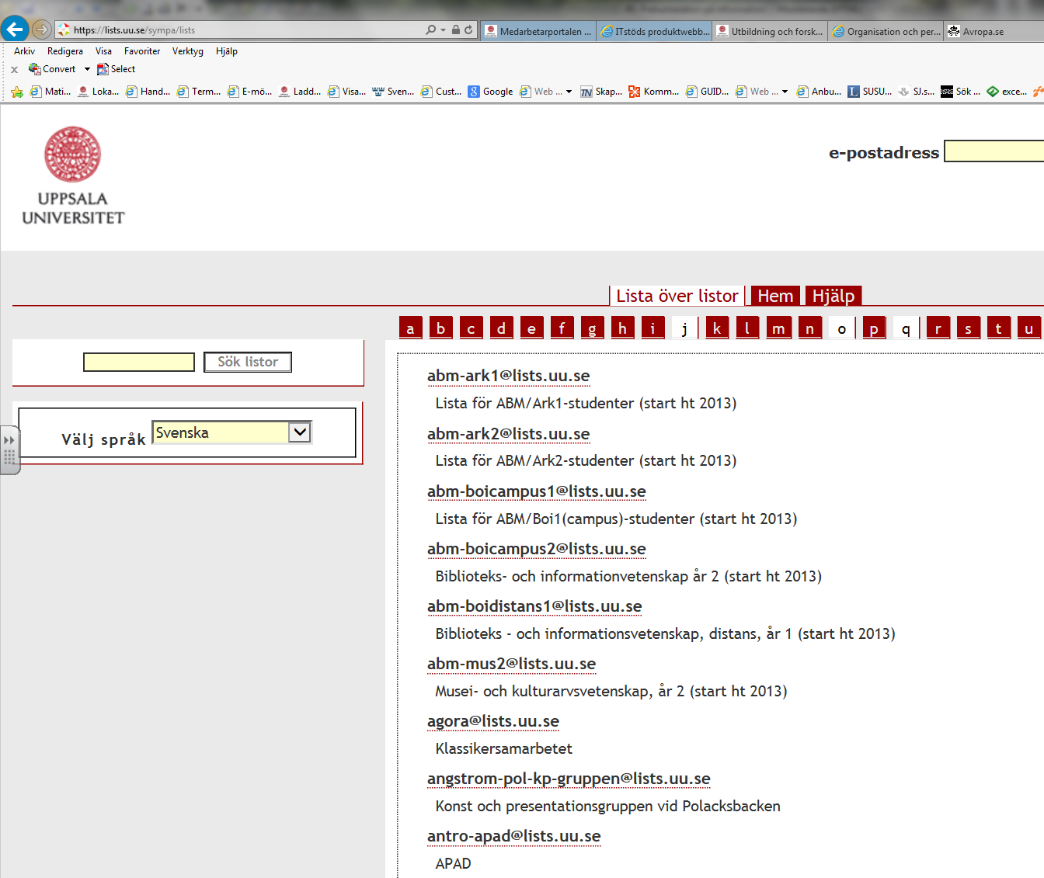
Bild. Lägg till en prenumeration.

Kontakta oss
E-post upphandlingsfrågor: upphandling@uu.se
E-post produktwebb: inkop@uu.se

